
MINISTERIO DE LA DEFENSA NACIONAL
- INTRODUCCIÓN

Defensa es un bien público que alcanza a todos los miembros de la comunidad nacional, para mantener y garantizar la condición de seguridad y así enfrentar distintos tipos de amenazas y riesgos potenciales que vulneren la pervivencia de los guatemaltecos, por lo que el Ejército de Guatemala como parte del Sistema Nacional de Seguridad, realiza operaciones de defensa para mantener la independencia, la soberanía, la integridad del territorio, la paz, seguridad exterior e interior y el honor de Guatemala con la finalidad de fortalecer las condiciones de vida de los guatemaltecos.

El Ministerio de la Defensa Nacional, presenta el tercer informe del Mecanismo de Rendición de Cuentas del Organismo Ejecutivo, con el objetivo de exteriorizar una autoevaluación, que permite mejorar la eficiencia en el gasto público a través de una ejecución adecuada del presupuesto general de ingreso y egresos 2021, con base a la planificación estratégica de defensa y a los compromisos adquiridos internacionalmente, como los objetivos de desarrollo sostenible, los cuales están vinculados a la Política General de Gobierno 2020-2024, a la Política Nacional de Defensa 2021-2032 y al Plan Estratégico Institucional 2020-2032.

Cada una de las acciones realizadas es un reflejo de las principales funciones del Ejército de Guatemala, las cuales tienen como fin:

- Mantener la soberanía, independencia e integridad territorial en los espacios terrestres, aéreos, marítimos y ciberespacio.
- Asegurar condiciones de seguridad interna y externa para el logro del bien común.
- Prestar su cooperación en situaciones de emergencia o calamidad pública.
- Coadyuvar al desarrollo nacional, por medio del empleo de sus capacidades diferenciadas.
- Contribuir con proteger la vida y la libertad de los ciudadanos.
Para el cumplimiento de sus funciones y satisfacer las necesidades de la población, el Ejército de Guatemala debe cumplir con los siguientes objetivos:

- Contrarrestar las amenazas al Estado de Guatemala y reducir vulnerabilidades a través de la integración, cooperación interinstitucional y garantizando el desarrollo integral del Estado.
- Fortalecer la defensa de la soberanía nacional y garantizar la integridad territorial en los espacios terrestres, aéreos, marítimos y ciberespacio.
- Fortalecer los intereses marítimos nacionales, su regulación y su infraestructura.
- Articular las acciones orientadas a la conservación y protección del ambiente y los recursos naturales; así como, la preparación para dar respuesta ante los posibles impactos causados por los desastres naturales o antropogénicos, reduciendo la pérdida de vidas humanas y bienes de la población.
- Integrar y fortalecer capacidades para promover la seguridad, la gobernanza, el desarrollo y la proyección internacional del Estado.

- EJECUCCIÓN PRESUPUESTARIA.
- PARTE GENERAL.

Al Ministerio de la Defensa Nacional le fue asignado para el presente ejercicio fiscal un presupuesto de Q2,634.3 millones, del cual se ejecutó la cantidad de Q2,612.8 que corresponde a un 99.19%.
MINISTERIO DE LA DEFENSA NACIONAL
EJERCICIO FISCAL 2021 (ENERO - DICIEMBRE)
DESCRIPCIÓN | PRESUPUESTO | PORCENTAJE
VIGENTE | Q.2,634,250,641.00 | 100%
EJECUTADO | Q.2,612,783,353.55 | 99.19%
SALDO NO EJECUTADO | Q.21,467,287.45 | 0.81%

Fuente: Elaboración Ministerio de la Defensa Nacional.

El Ministerio de la Defensa Nacional, invirtió su presupuesto en el fortalecimiento y modernización institucional, a través de estrategias y lineamientos que permitió ejecutar sus recursos de manera transparente.

Fuente: Elaboración Ministerio de la Defensa Nacional.

El dinero se utilizó en la adquisición de diferentes bienes o servicios y en transferencias que fueron necesarias para cumplir con las finalidades de la institución. El gasto se dividió en 7 grupos; para mostrar de forma ordenada a la población en qué se utilizó el dinero, se muestra la siguiente gráfica.

Fuente: Elaboración Ministerio de la Defensa Nacional

La importancia de la erogación en Servicios Personales radica en la búsqueda del bien común de la población guatemalteca, contrarrestando las amenazas internas y externas que vulneran la soberanía, la integridad del territorio, el Estado de Derecho y la Cooperación a la Gestión de Reducción de Riesgos de Desastres; así como, la protección del medio ambiente y desastres
naturales que inciden en un alto costo humano e impacto negativo en la productividad del país.

El Ejército de Guatemala según mandato constitucional, debe brindar ayuda pronta y oportuna a la población en situaciones de emergencia o calamidad pública; por lo que, se hace imprescindible disponer de personal capacitado para desempeñar este tipo de labores, el Ministerio de la Defensa Nacional a la fecha ha atendido y dado cobertura a 17,109,746 guatemaltecos.

Este rubro constituye al 65.53% del total del presupuesto del Ministerio de la Defensa Nacional.
Del presupuesto vigente en el Grupo de Gasto 0 “Servicios Personales, se ejecutó la cantidad de Q1,716.5 millones, quedando un saldo por devengar de Q9.7 millones, como se indica a continuación:

Fuente: Elaboración Ministerio de la Defensa Nacional.

Durante el ejercicio fiscal destaca la adquisición de: maquinaria para Cuerpo de Ingenieros del Ejército “TCIFVA” para contribuir con el desarrollo del país, transporte terrestre, aéreo y marítimo y equipo de comunicaciones para mejorar las capacidades de las tres fuerzas del Ejército de Guatemala; así como, equipo médico-sanitario y de laboratorio, educacional, cultural y recreativo y equipo de cómputo entre otros, para cumplir con los requerimientos de los diferentes centros de costo para su correcto funcionamiento, habiendo ejecutado Q170 millones y quedando un saldo por devengar de Q4.9 millones; así mismo, transferencias de capital, donde se capitalizan Q25.0 millones que corresponden al Instituto de Previsión Militar -IPM- para su funcionamiento.

Fuente: Elaboración Ministerio de la Defensa Nacional.

Los recursos públicos se utilizan con fines específicos para el cumplimiento de los objetivos sociales y económicos del Estado que impactan directamente en la población. Cada entidad atiente y prioriza las finalidades que le corresponde de conformidad con la ley. En el caso del Ministerio de la Defensa Nacional, destina su presupuesto para que el Ejército de Guatemala pueda cumplir con su fin constitucional de mantener la independencia, la soberanía, el honor de Guatemala, la integridad del territorio, la paz y la seguridad interior y exterior; así como, la atención a desastres naturales y gestión de riesgos.
La primera finalidad que se atiende es Defensa con un 68.21% del presupuesto total.

Fuente: Elaboración Ministerio de la Defensa Nacional.
- PARTE ESPECÍFICA.
Producto, proyecto, obra, bien o servicio detalle a continuación:
- “Defensa de la Soberanía e Integridad Territorial”
Aspectos presupuestarios:
- Presupuesto asignado: Q 1,079,861,241.00.
- Presupuesto ejecutado: Q 1,074,102,054.45.
- Fuente de financiamiento: 11, 29, 31, 32, 41, 51.
Aspectos de planificación estatal:
- Programa: 11 – Defensa de la Soberanía e Integridad Territorial.
- Meta: 222,631 eventos (operaciones terrestres, marítimas y aéreas).
- Población beneficiada: 17,109,746 aproximadamente.
- Ubicación geográfica: Territorio nacional.
- Plazo de ejecución: 31 de diciembre de 2021.
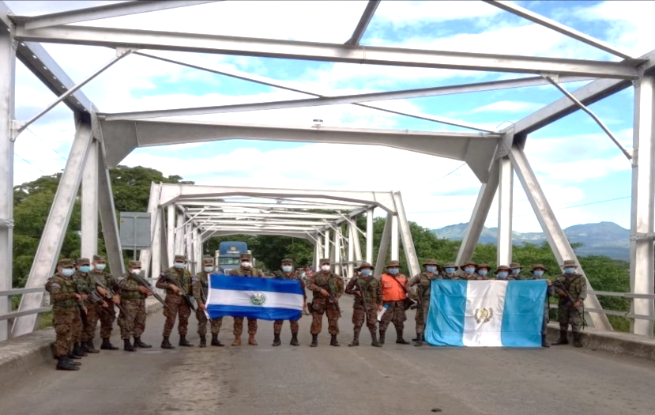
- “Prevención de Hechos Delictivos Contra el Patrimonio”
Aspectos presupuestarios:
- Presupuesto asignado: Q 88,905,034.00.
- Presupuesto ejecutado: Q 88,261,705.13.
- Fuente de financiamiento: 11 y 71.
Aspectos de planificación estatal:
- Programa: 12 – Prevención de Hechos Delictivos Contra el Patrimonio.
- Meta: 28,539 eventos (operaciones de apoyo interinstitucional y protección de áreas de valor estratégico).
- Población beneficiada: 4,621,018 aproximadamente.
- Ubicación geográfica: Territorio nacional.
- Plazo de ejecución: 31 de diciembre de 2021.
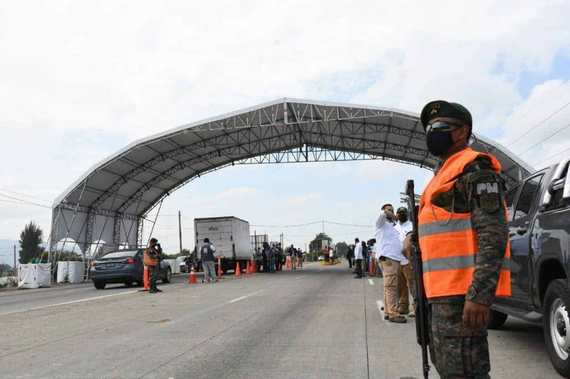
- “Apresto para la Movilización de Defensa, Prevención y Mitigación de Desastres”
Aspectos presupuestarios:
- Presupuesto asignado: Q 25,454,302.00.
- Presupuesto ejecutado: Q 25,421,869.05.
- Fuente de financiamiento: 11
Aspectos de planificación estatal:
- Programa: 13 – Apresto para la Movilización de Defensa, Prevención y Mitigación de Desastres.
- Meta: 53 eventos (operaciones de respuesta en caso de desastres, prevención y mitigación de desastres).
- Población beneficiada: 17,109,746 aproximadamente.
- Ubicación geográfica: Territorio nacional.
- Plazo de ejecución: 31 de diciembre de 2021
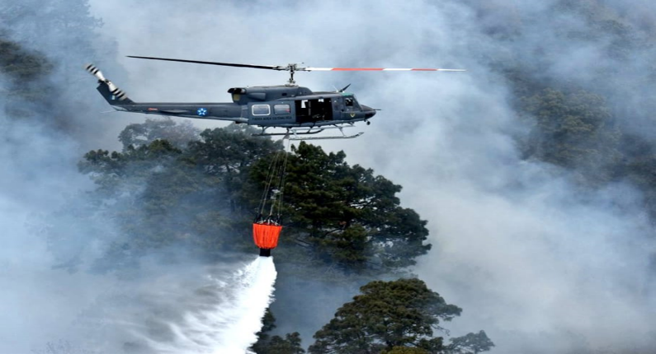
- “Regulación de espacios acuáticos”
Aspectos presupuestarios:
- Presupuesto asignado: Q 8,610,573.00
- Presupuesto ejecutado: Q 8,560,740.25
- Fuente de financiamiento: 11
Aspectos de planificación estatal:
- Programa: 14-Regulación de Espacios Acuáticos
- Meta: 18,365 eventos (operaciones de regulación de legislación marítima y embarcaciones y buques con inspección y visitas oficiales)
- Población beneficiada: 1,943,329 aproximadamente
- Ubicación geográfica: Territorio nacional
- Plazo de ejecución: 31 de diciembre de 2021
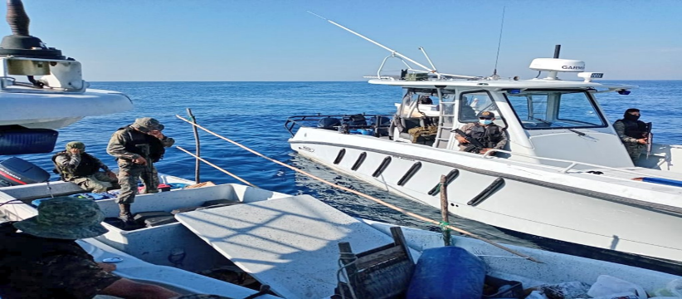

- “Proyección Diplomática y Apoyo en Misiones de Paz”
Aspectos presupuestarios:
- Presupuesto asignado: Q 74,159,333.00.
- Presupuesto ejecutado: Q 73,193,847.53.
- Fuente de financiamiento: 11, 31 y 32.
Aspectos de planificación estatal:
- Programa: 15 – Proyección Diplomática y Apoyo en Misiones de Paz.
- Meta: 715 personas (agregados militares y personal capacitado y desplegado en operaciones de paz).
- Población beneficiada: 17,109,746 aproximadamente.
- Ubicación geográfica: Territorio nacional.
- Plazo de ejecución: 31 de diciembre de 2021.
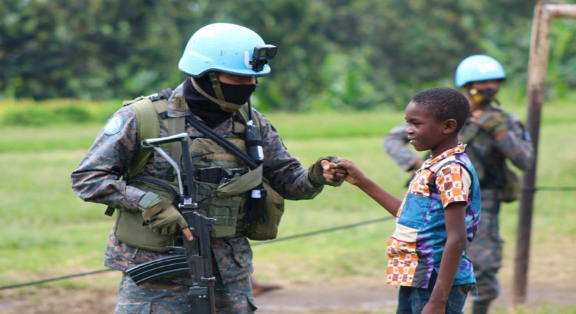
- “Registro y Control de Armas y Municiones”
Aspectos presupuestarios:
- Presupuesto asignado: Q 41,288,607.00.
- Presupuesto ejecutado: Q 40,185,366.26.
- Fuente de financiamiento: 11, 31 y 32.
Aspectos de planificación estatal:
- Programa: 16 – Registro y Control de Armas y Municiones.
- Meta: 448,676 documentos (dirección y coordinación y registro y control de armas y municiones).
- Población beneficiada: 17,109,746 aproximadamente.
- Ubicación geográfica: Territorio nacional.
- Plazo de ejecución: 31 de diciembre de 2021.


- Contribución al Ministerio de Salud Pública y Asistencia Social en el Plan Nacional de Vacunación contra el Covid-19.
Aspectos presupuestarios:
- Presupuesto asignado: Q 275,112,180.00
- Presupuesto ejecutado: Q 275,112,180.00
- Fuente de financiamiento: 11 y 31.
Aspectos de planificación estatal:
- Programa: 01 – Actividades Centrales.
- Meta: Contribución al Plan de Vacunación; Pilar 2 PGG (Desarrollo Social)
- Población beneficiada: 6,496,038 aproximadamente.
- Ubicación geográfica: Territorio Nacional.
- Plazo de ejecución: 31 de diciembre de 2021.
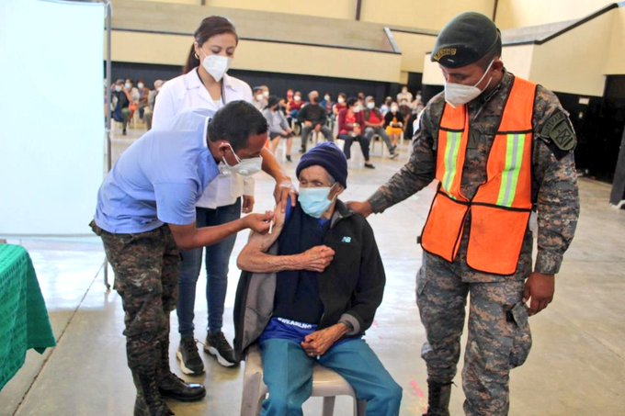
- Rehabilitación y mejoramiento de la red vial estratégica de tercer orden.
Aspectos presupuestarios:
- Presupuesto asignado: Q 51,836,850.00.
- Presupuesto ejecutado: Q 51,836,850.00.
- Fuente de financiamiento: 11.
Aspectos de planificación estatal:
- Programa: 01 – Actividades Centrales.
- Meta: 1,000 km; pilar 1 PGG (Economía, Competitividad y Prosperidad). Ejecutándose 115% de la meta establecida con 1,151.93 km.
- Población beneficiada: 275,000 aproximadamente.
- Ubicación geográfica: Alta Verapaz, El Progreso, Huehuetenango, Izabal, Jutiapa Petén, San Marcos y Sololá.
- Plazo de ejecución: 31 de diciembre de 2021.
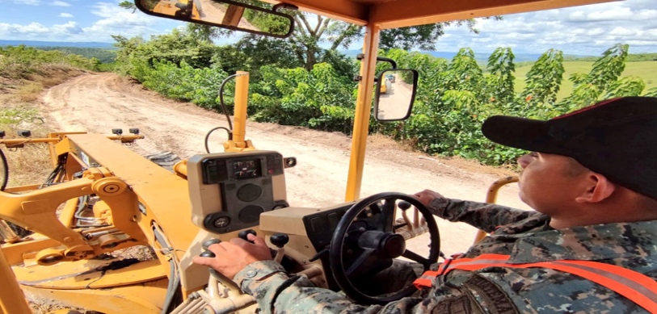
- Remozamiento de Hospitales Regionales de: Huehuetenango, Quetzaltenango, Quiché, Santa Rosa y Zacapa.
Aspectos presupuestarios:
- Presupuesto asignado: Q 983,967.00
- Presupuesto ejecutado: Q 983,967.00
- Fuente de financiamiento: 11
Aspectos de planificación estatal:
- Programa: 01 – Actividades Centrales.
- Meta: 5 hospitales; Pilar 2 PGG (Desarrollo Social).
- Población beneficiada: 2,788,376 aproximadamente.
- Ubicación geográfica: Huehuetenango, Quetzaltenango, Quiché, Santa Rosa y Zacapa.
- Plazo de ejecución: 31 de diciembre de 2021.
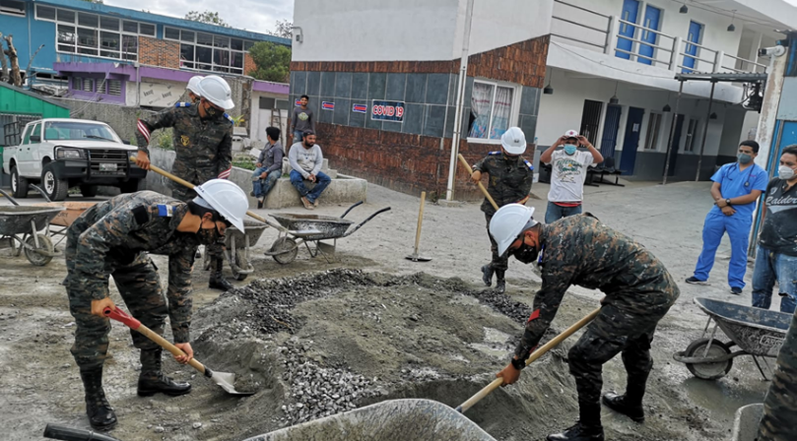
- Remozamiento del Instituto Normal Mixto Rafael Aqueche, Instituto Normal Central para Señoritas Belén e Instituto Nacional de Educación Básica María Luisa Samayoa Lanuza.
Aspectos presupuestarios:
- Presupuesto asignado: Q 207,078.00.
- Presupuesto ejecutado: Q 207,078.00.
- Fuente de financiamiento: 11.
Aspectos de planificación estatal:
- Programa: 01 – Actividades Centrales.
- Meta: 3 Centros Educativos; Pilar 2 PGG (Desarrollo Social).
- Población beneficiada: 38,622 aproximadamente.
- Ubicación geográfica: Centro Histórico de la Ciudad de Guatemala.
- Plazo de ejecución: 31 de diciembre de 2021.
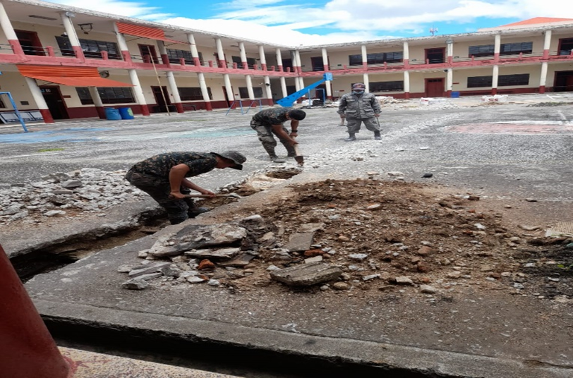

- Remozamiento y remodelación del Centro Especializado de Reinserción -CER, San José Pinula, Guatemala.
Aspectos presupuestarios:
- Presupuesto asignado: Q 110,990.88.
- Presupuesto ejecutado: Q 110,990.88.
- Fuente de financiamiento: 11.
Aspectos de planificación estatal:
- Programa: 01 – Actividades Centrales.
- Meta: 1 Centro; Pilar 2 PGG (Desarrollo Social).
- Población beneficiada: 1,250 aproximadamente.
- Ubicación geográfica: San José Pinula, Guatemala.
- Plazo de ejecución: 31 de diciembre de 2021.
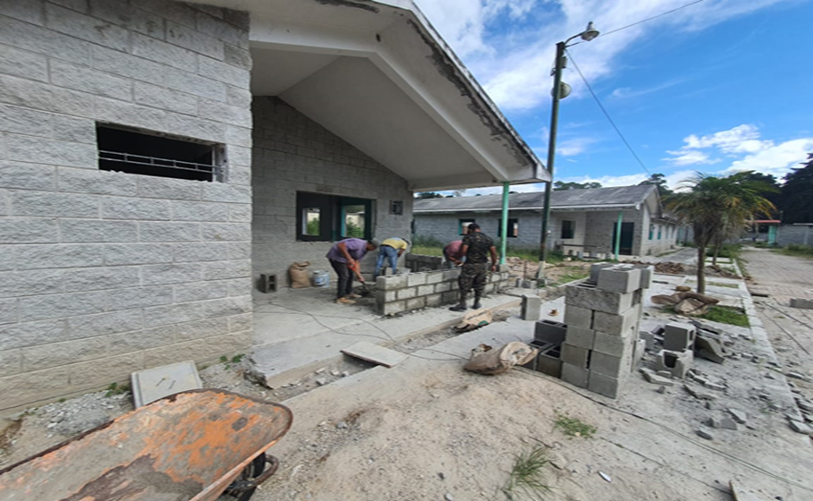

- Perforación de pozo mecánico para abastecimiento de agua en zona 18, ciudad de Guatemala.
Aspectos presupuestarios:
- Presupuesto asignado: Q 715,659.53.
- Presupuesto ejecutado: Q 715,659.53.
- Fuente de financiamiento: 11
Aspectos de planificación estatal:
- Programa: 01 – Actividades Centrales.
- Meta: 1 pozo; Pilar 2 PGG (Desarrollo Social).
- Población beneficiada: 2,500 familias aproximadamente.
- Ubicación geográfica: Colonia El Paraíso II, zona 18, Ciudad de Guatemala.
- Plazo de ejecución: 31 de diciembre de 2021.
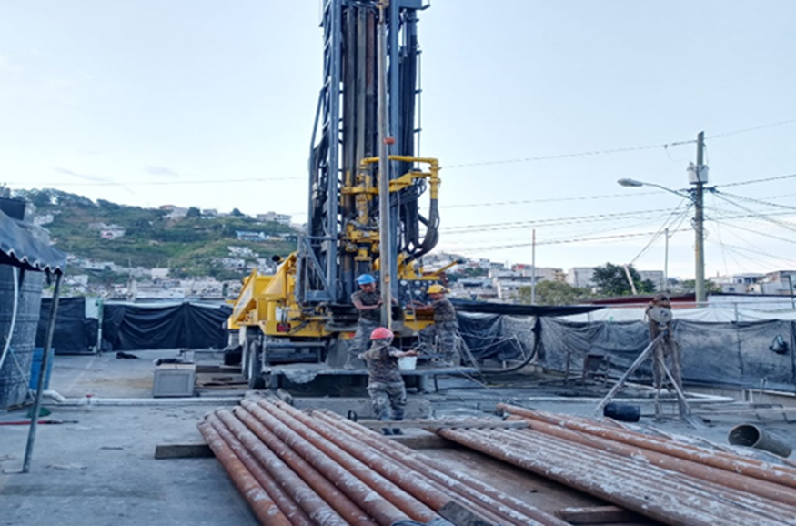

- Perforación de pozo mecánico para abastecimiento de agua en Aldea Los Izotes, Nueva Santa Rosa, Santa Rosa.
Aspectos presupuestarios:
- Presupuesto asignado: Q 526,428.00.
- Presupuesto ejecutado: Q 526,428.00.
- Fuente de financiamiento: 11.
Aspectos de planificación estatal:
- Programa: 01 – Actividades Centrales.
- Meta: 1 pozo; Pilar 2 PGG (Desarrollo Social).
- Población beneficiada: 600 familias aproximadamente.
- Ubicación geográfica: Aldea Los Izotes, Nueva Santa Rosa, Santa Rosa.
- Plazo de ejecución: 31 de diciembre de 2021.
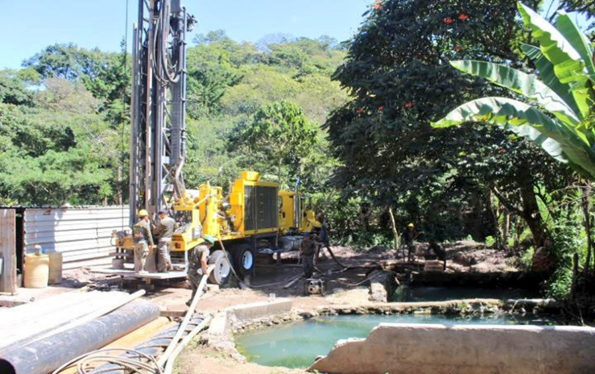
- Operaciones de interdicción para la inhabilitación de 10 pistas
Aspectos presupuestarios:
- Presupuesto asignado: Q 28,580.00.
- Presupuesto ejecutado: Q 28,580.00.
- Fuente de financiamiento: 11.
Aspectos de planificación estatal:
- Programa: 11 – Defensa de la Soberanía e Integridad Territorial.
- Meta: 10 pistas; pilar 3 PGG (Gobernabilidad y Seguridad en Desarrollo). Ejecutándose 210% de la meta establecida con 21 pistas inhabilitadas.
- Población beneficiada: 1,1281,116 aproximadamente.
- Ubicación geográfica: Izabal, Petén y Retalhuleu.
- Plazo de ejecución: 31 de diciembre de 2021.
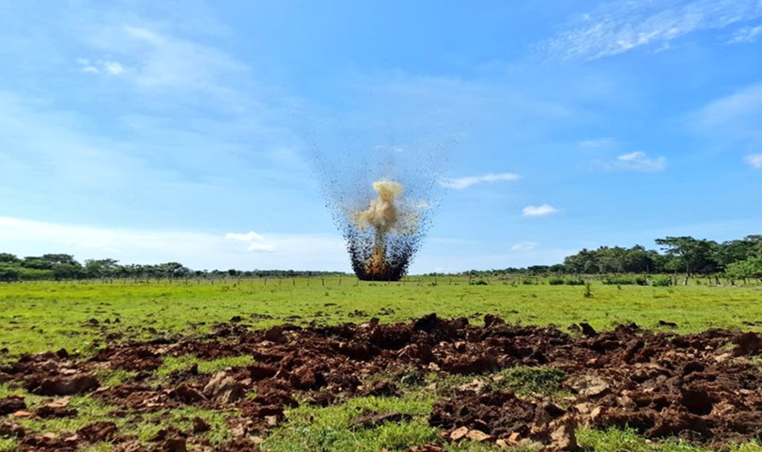
- LOGROS INSTITUCIONALES
Los logros del Ejército de Guatemala para el presente año se caracterizaron principalmente por la prestación de recursos para mantener la independencia, la soberanía, el honor de Guatemala, la integridad del territorio, la paz y la seguridad interior y exterior; así mismo, la contribución a los pilares de la Política General de Gobierno 2020 -2024, en los que sobresalen los siguientes:

Logro institucional | Meta Física ejecutada | Población beneficiada
Defensa de la soberanía e integridad territorial. | 222,489 eventos.  - Operaciones terrestres: 117,650.  - Operaciones marítimas: 94,209.  - Operaciones aéreas: 10,630. | 17,109,746  habitantes.
Rehabilitación y mejoramiento de red vial estratégica de tercer orden. | 1,151.93 km correspondiente al 115.19% de la meta de 1,000 km. | 270,000  habitantes.
Contribuir al Ministerio de Salud Pública y Asistencia Social en el Plan Nacional de Vacunación contra el Covid-19. | - Más de 6,000 soldados apoyando.  - 160 puestos de vacunación.  - 06 unidades móviles de vacunación.  - Más de 790,605 dosis trasladadas vía aérea.  - 11,290,266 dosis administradas. | 6,496,038  habitantes.
Lucha contra el crimen organizado transnacional. | - 21 pistas inhabilitadas.  - 20 aeronaves localizadas y aseguradas.  - 9,215 paquetes de cocaína incautados.  - 1,191,751 arbustos de coca erradicados.  - 457,301 matas de marihuana erradicas.  - 21,346,597 matas de amapola erradicadas.  - 2 narcolaboratorios destruidos.  Se ha afectado al crimen organizado transnacional con aproximadamente Q2,971,630,933.22. | 17,109,746  habitantes.
Construcción del Centro de Salud de Ilom, Chajul, Quiché. | Se entregó a la municipalidad de Chajul el 04JUN2021, el Centro de Atención Permanente, conformado por:  6 clínicas (4 generales, 1 dental y 1 de psicología), sala de partos, área operatoria y post operatoria, laboratorio, central de equipo y área de esterilización, farmacia, archivo clínico, cocina, lavandería y bodega. | 32,000  habitantes.
Instalación de cinco puentes de emergencia. | - Pichelito I, Melchor de Mencos, Petén  - Pichelito II, Melchor de Mencos, Petén  - Aldea Santa Avelina, San Juan Cotzal, Quiché  - Aldea Chijou, Santa Cruz Verapaz, Alta Verapaz  - Km. 154 CA-9 norte, Gualán, Zacapa | 155,279  habitantes.
Construcción y remodelación de módulos para atención a pacientes COVID-19 y remozamiento de cinco hospitales regionales. | Módulos COVID-19  - Ampliación Parque de la Industria.  - Construcción en Hospital Regional de Santa Rosa.  - Construcción en Hospital Regional de Huehuetenango.  Remozamientos  - Hospital Regional de Huehuetenango.  - Hospital Regional de Zacapa.  - Hospital Regional de Quiché.  - Hospital Regional de Santa Rosa.  - Hospital Regional de Quetzaltenango. | 2,788,376  habitantes.
Remozamiento de tres centros educativos del Centro Histórico de la ciudad capital. | - Instituto Normal Central para Señoritas Belén.  - Instituto Normal Mixto Rafael Aqueche.  - Instituto Nacional de Educación Básica María Luisa Samayoa Lanuza. | 93,622  phabitantes.
Perforación de dos pozos de agua. | - Colonia El Paraíso II, zona 18, ciudad de Guatemala.  - Los Izotes, Nueva Santa Rosa, Santa Rosa. | 3,100  familias.
Protección al medio ambiente. | - 1,021,178 árboles sembrados de diferentes especies para contribuir con el plan de reforestación.  - 51 incendios forestales sofocados equivalente a 2,103.5 hectáreas.  - 3,371 operaciones de protección ambiental. | 17,109,746  habitantes

- CONCLUSIONES
- Los datos obtenidos durante el tercer cuatrimestre permiten establecer que la ejecución del presupuesto del Ministerio de la Defensa Nacional, se caracterizó principalmente en mejorar las condiciones de habitabilidad y equipamiento del soldado; así como, el fortalecimiento de capacidades de las tres fuerzas del Ejército de Guatemala, para tener mejores condiciones para conducir operaciones encaminadas a mantener la independencia, la soberanía, el honor de Guatemala, la integridad del territorio, la paz y la seguridad interior y exterior; así mismo, prestar su cooperación en situaciones de emergencia o calamidad pública, contribuir al desarrollo por medio del empleo de sus capacidades diferenciadas, que generen condiciones favorables de gobernabilidad y gobernanza, coadyuvando al bien común.

- Durante el presente año se contribuyó con los pilares de la Política General de Gobierno, mediante: la capacitación de marinos mercantes, rehabilitación y mejoramiento de la red vial estratégica de tercer orden, contribución en la protección, conservación y mejoramiento al medio ambiente y participación de personal militar en operaciones de mantenimiento de paz de la Organización de Naciones Unidas.

- Para garantizar el uso adecuado del dinero público y el avance en el cumplimiento de los objetivos del Estado, el Ministerio de la Defensa Nacional ha adoptado como medidas de transparencia las siguientes: la priorización de los recursos asignados de acuerdo a las necesidades detectadas, la calidad de gasto y su optimización en la ejecución presupuestaria; inspecciones generales, especificas, de seguimiento y capacitaciones orientadas a prevenir las malas prácticas; atención a solicitudes de información pública a los ciudadanos sin discriminación alguna, conforme a la Ley de Acceso a la Información Pública Decreto 57-2008; cumplimiento al Plan Anual de Auditoría del Ministerio de la Defensa Nacional y velar por la transparencia y legalidad de los eventos de contratación, cumplimiento con la ley de Contrataciones del Estado y su Reglamento y Manual de Normas y Procedimientos de Adquisiciones y Contrataciones del Ministerio de la Defensa Nacional.

- Los Principales desafíos del Ministerio de la Defensa Nacional en cuanto el uso de los recursos públicos y el cumplimiento de los planes nacionales son: Optimización de los recursos, reorientar los recursos asignados a atender las emergencias en beneficio de la población, administración adecuada de los recursos asignados y fortalecer las capacidades de defensa.

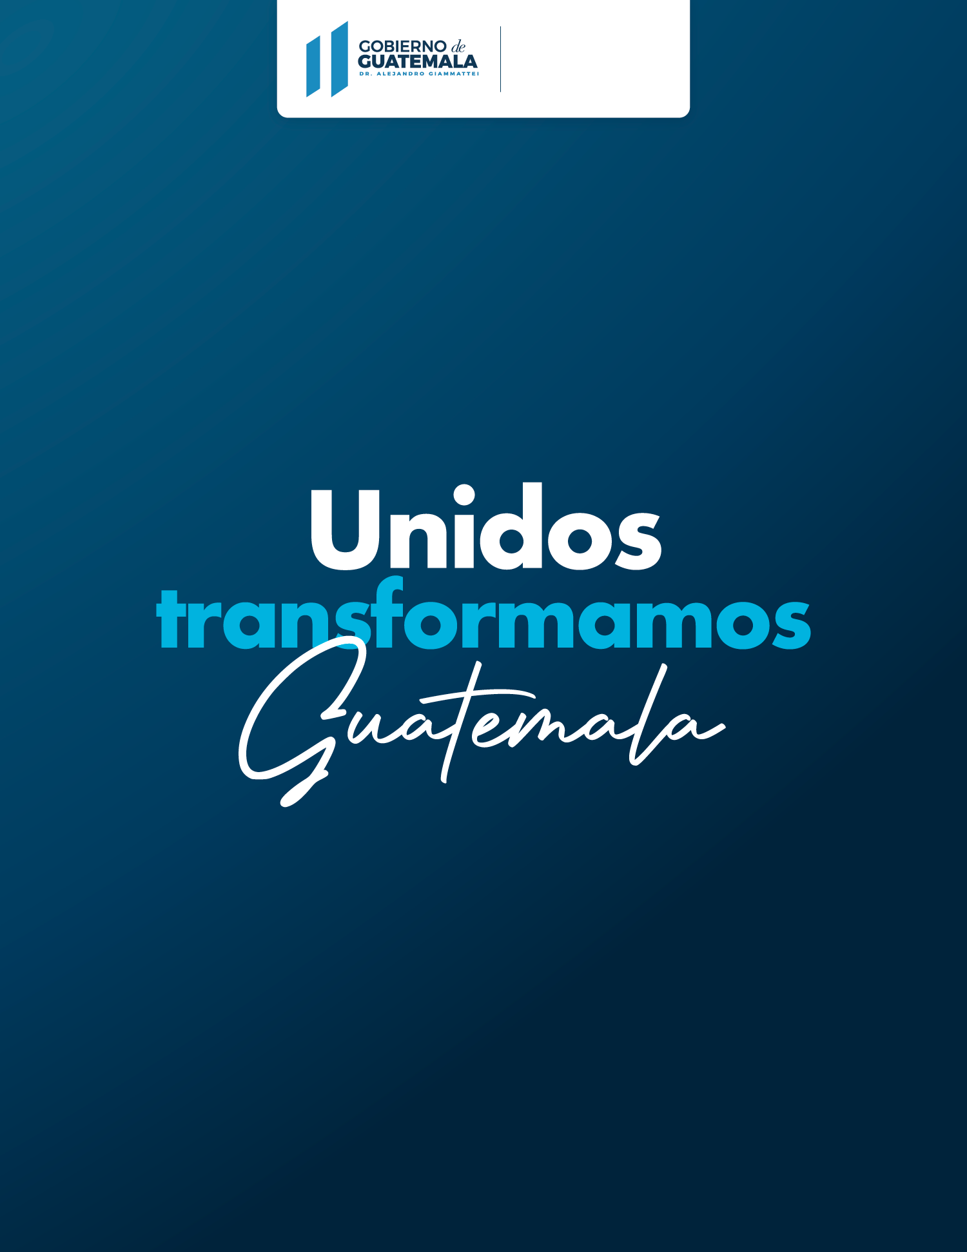
Ejército GT Oficial
MINISTERIO DE LA DEFENSA NACIONAL

